学习通考试操作手册
学习通-手机端（赛前，需先在手机下载学习通app）
1.注册
点击新用户注册，输入手机号，获取验证码，设置密码，勾选下方《用户协议》，点击“下一步”按要求进行设置。
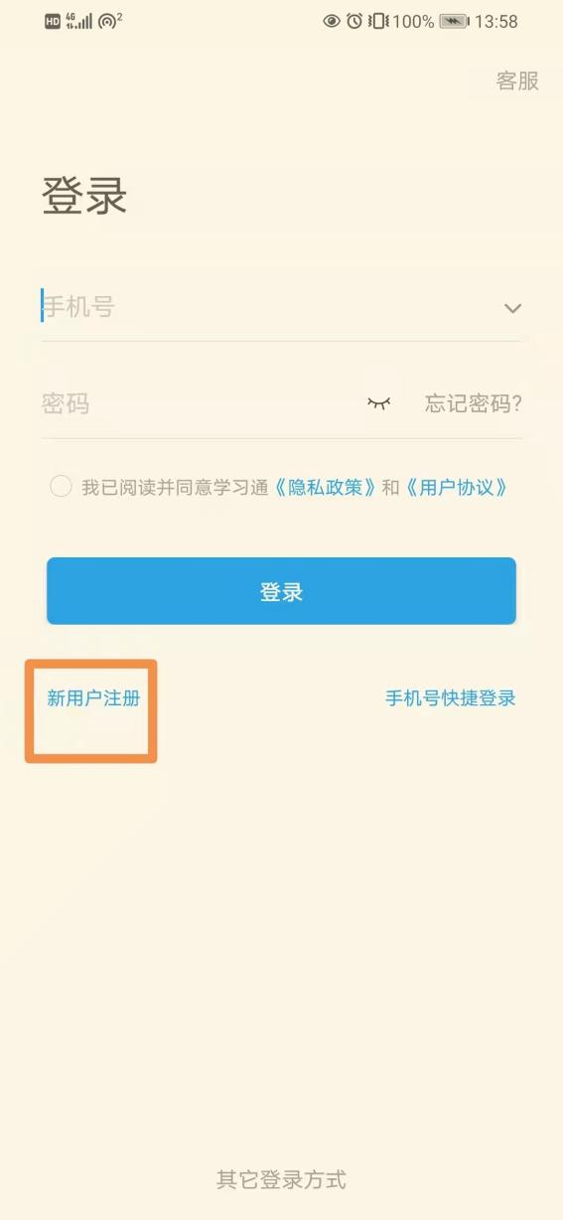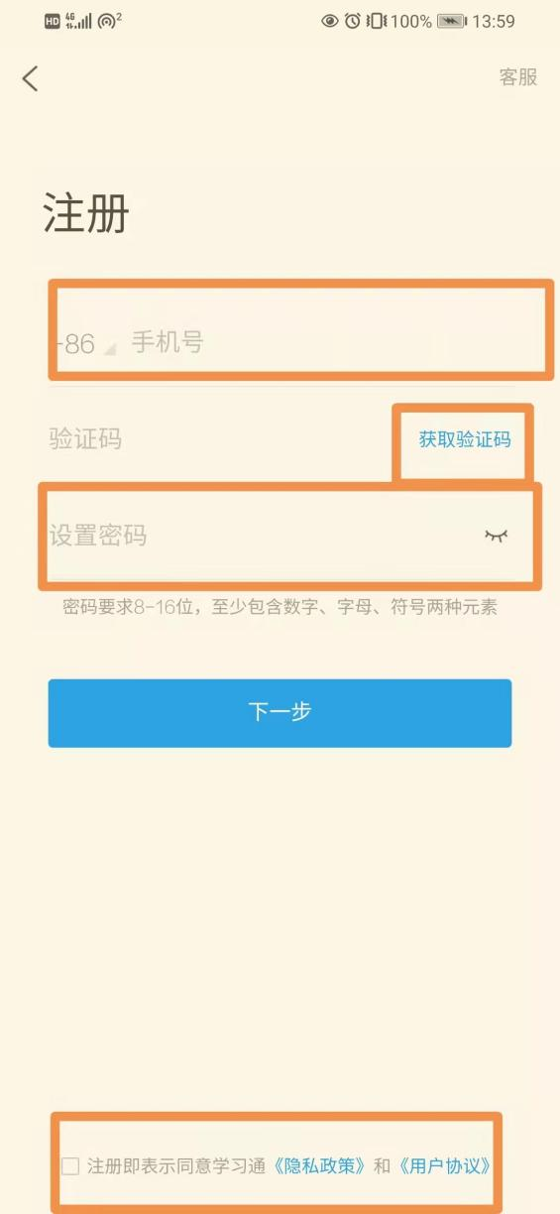

2.登录
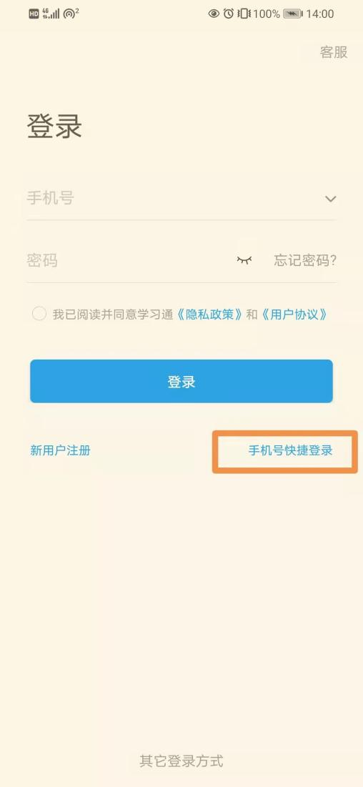
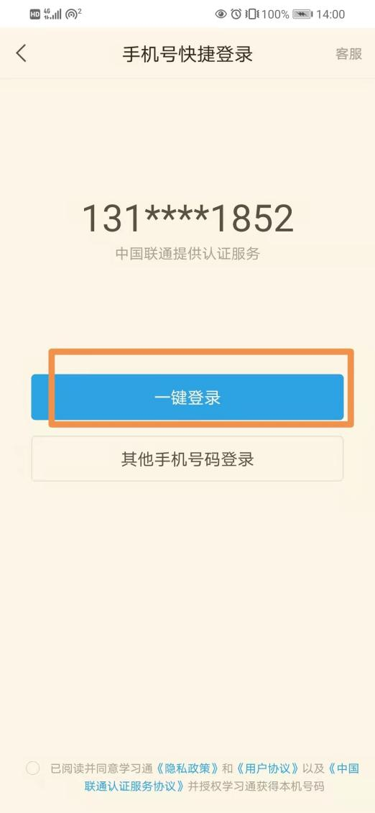
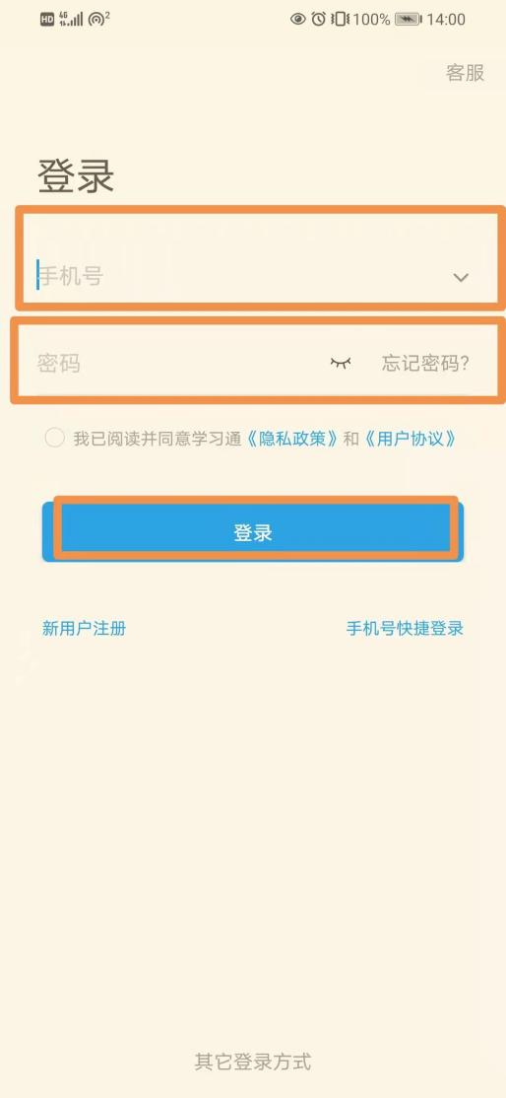

3.单位绑定
点击“我”-设置-账号管理-单位设置-添加单位-输入学校名称-学号/工号，完成绑定
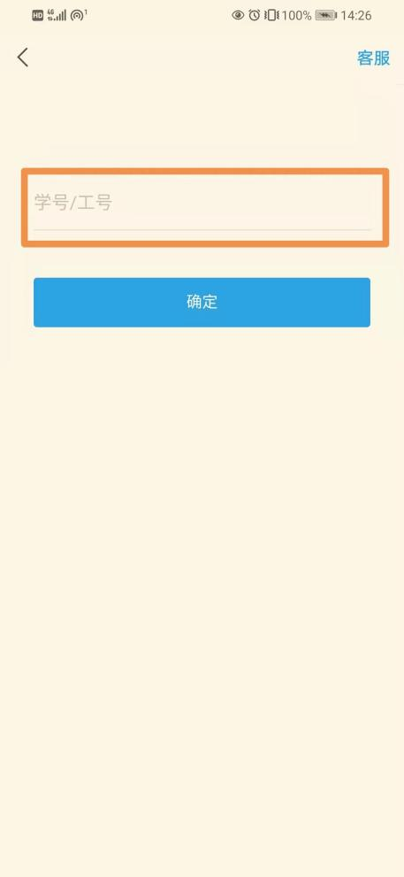
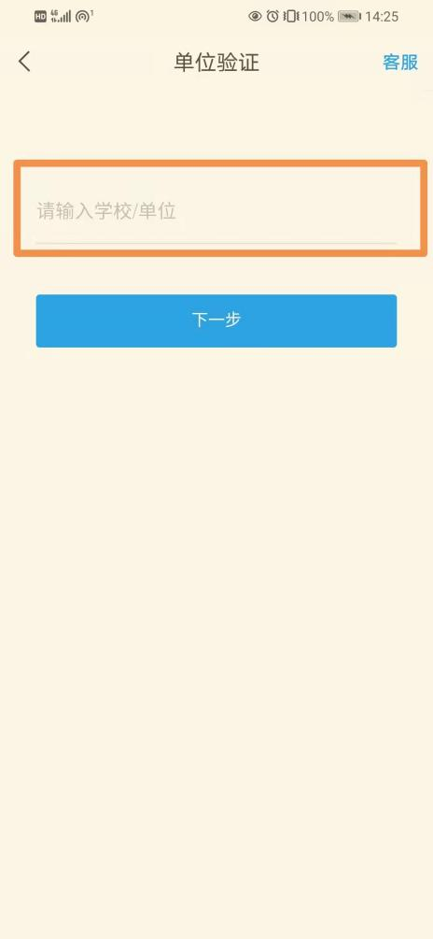
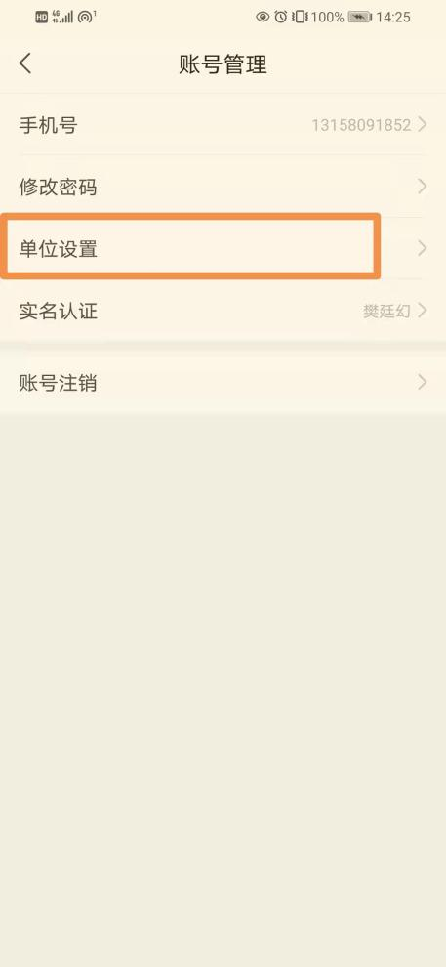
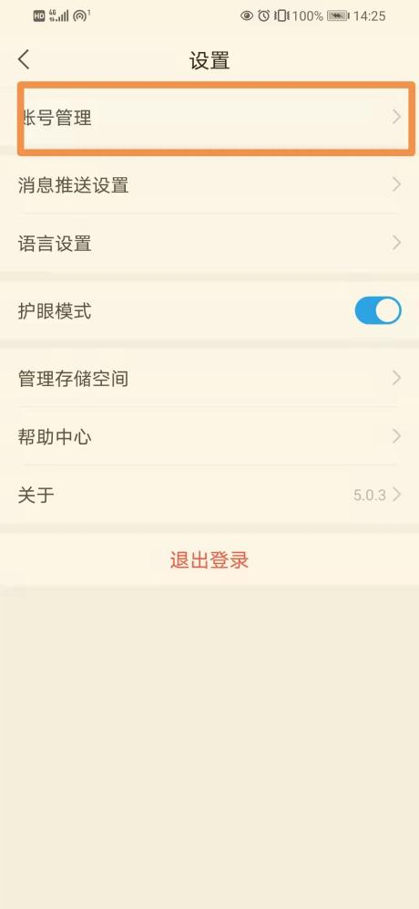
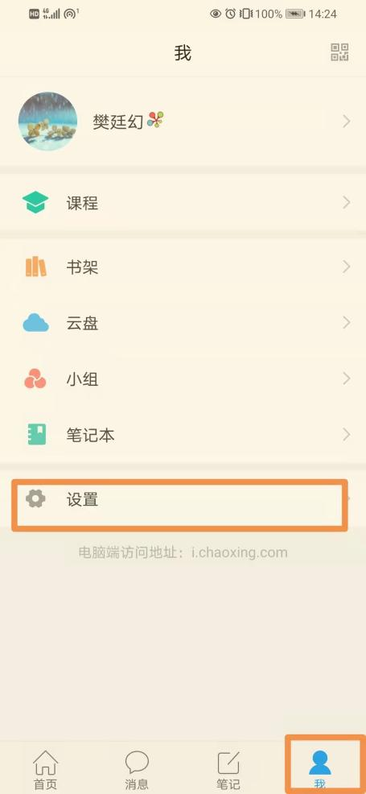
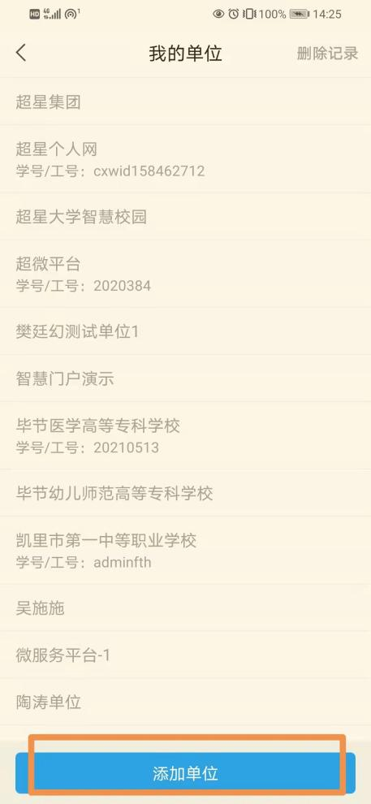

4.扫码进班
打开学习通，找到首页，点击右上方的“邀请码”，使用“扫一扫”扫描班级二维码或者使用“邀请码”输入班级邀请码进班级

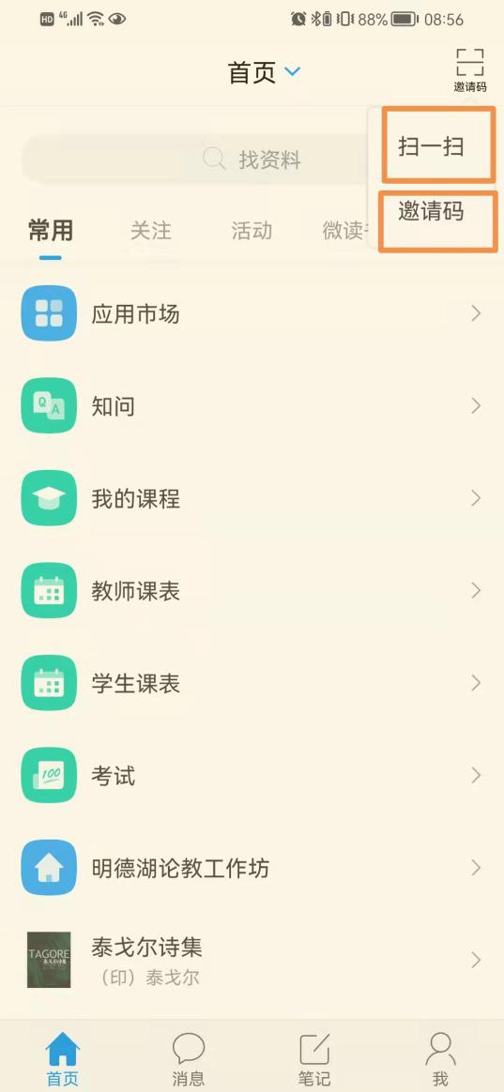
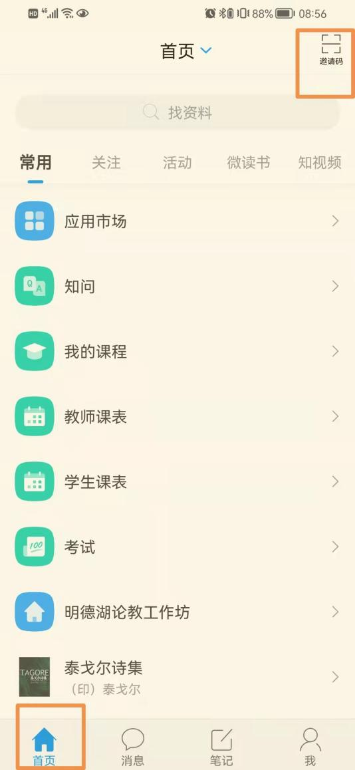

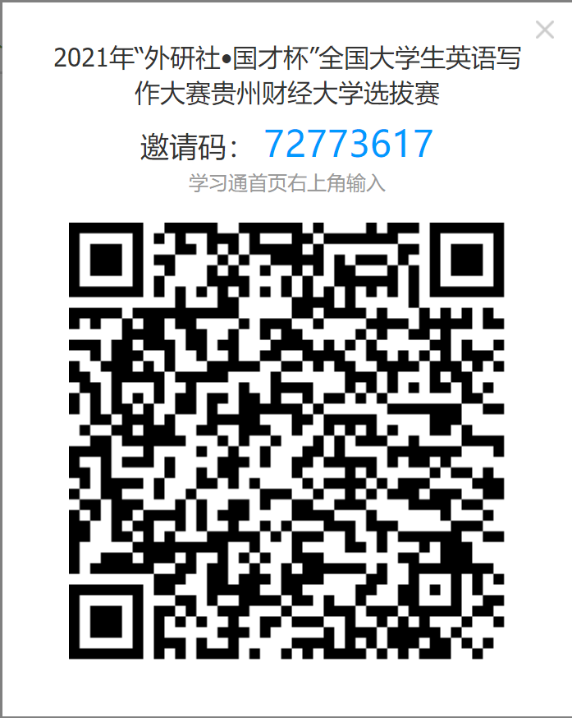
写作

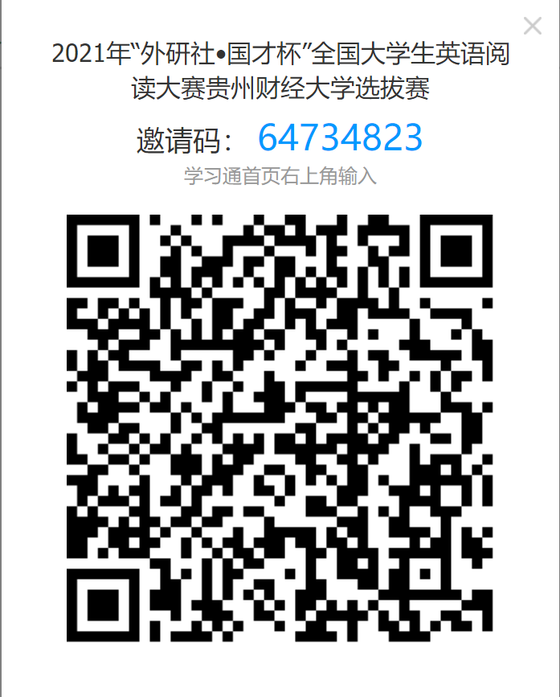
阅读

5.查找考试
（1）找到“消息”，打开“收件箱”，点击“考试通知”，根据考试时间打开考试链接完成作答
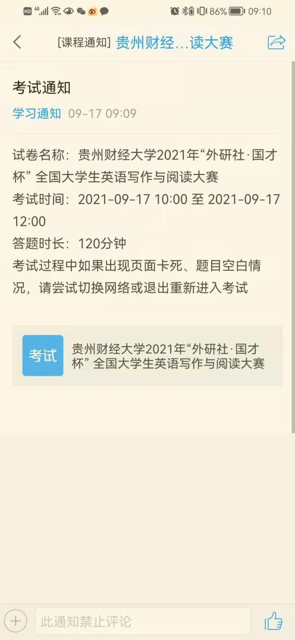
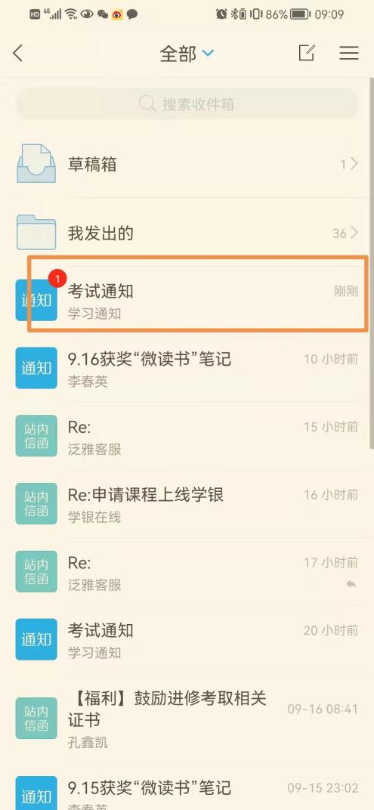
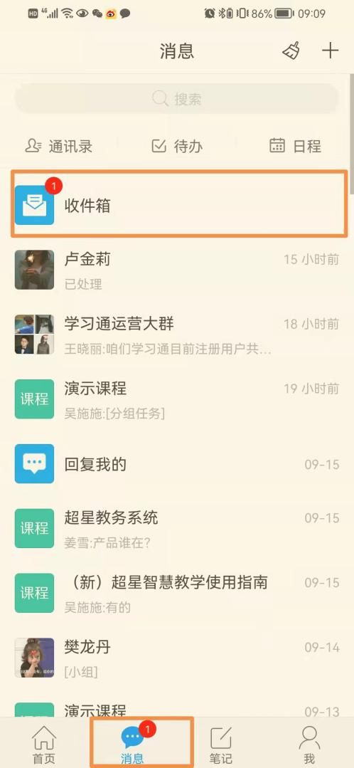

（2）找到“我”打开“课程”，找到这次大赛的课程，进课程，找到“任务”中的“作业/考试”，点击进去找到“考试”，就能看到考试，根据考试时间打开考试链接完成作答
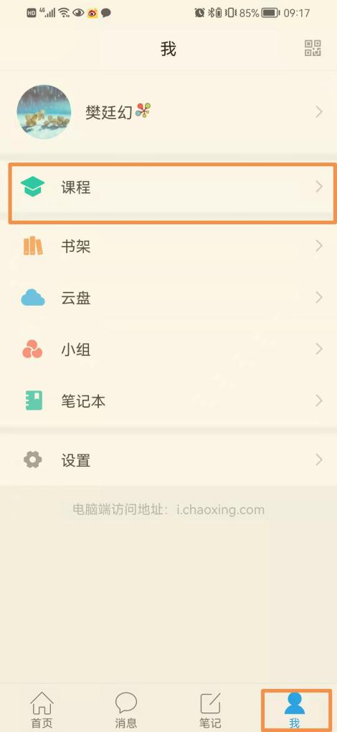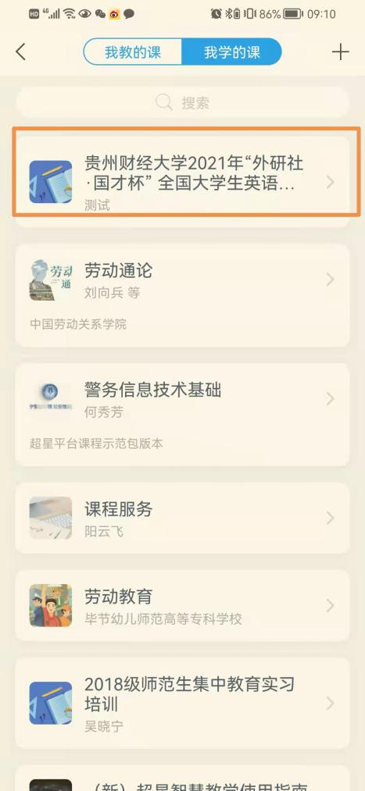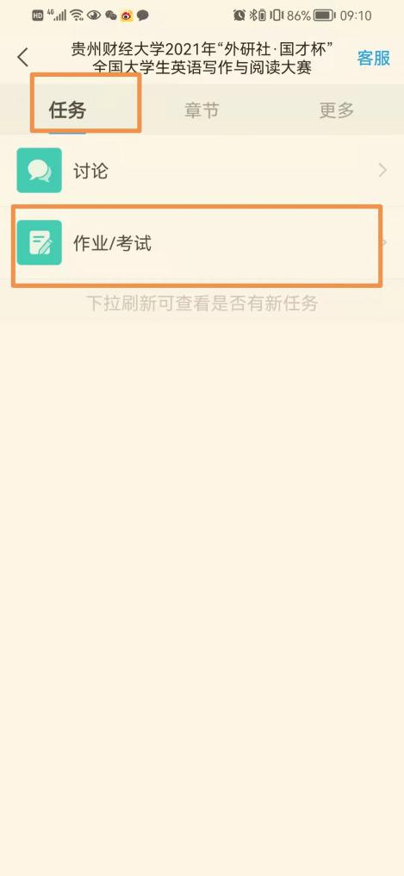
电脑端
1.登录
输入贵州财经大学教学平台网址http://gufe.fanya.chaoxing.com 输入手机号+密码登录，进入教学空间
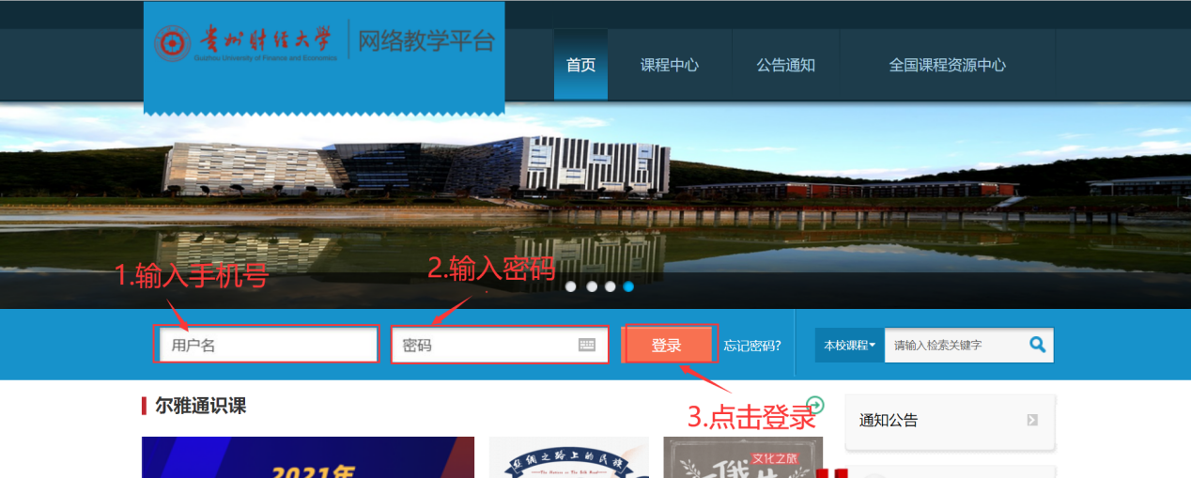
2.查找考试
（1）进入教学空间后，左边导航栏找到“收件箱”，点击进入，就能看到本次考试通知，进入点击考试链接参加考试
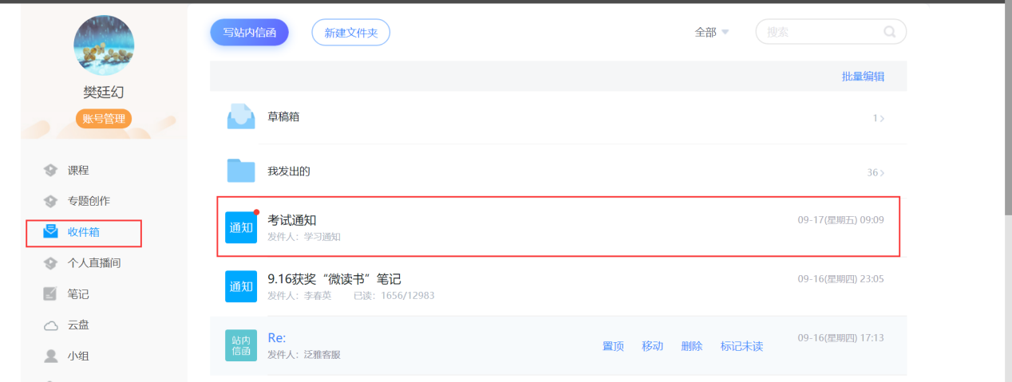
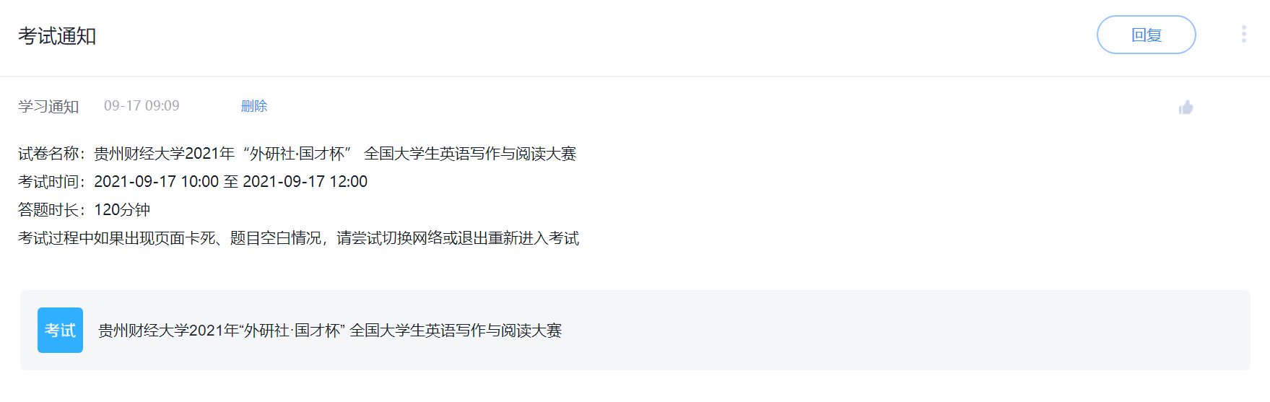
（2）进入教学空间，点击左边导航栏“课程”，找到本次大赛相关课程，点击进入课程，点击左边导航栏的“考试”，看到本次考试，点击试卷名称参加考试
